Họ và tên: Đỗ Đức Mạnh

Mã sinh viên: 20020688

Mô phỏng điều khiển bao phủ đa robot môi trường có cấu trúc bất kỳ

**Cơ sở lý thuyết**

Sử dụng phương pháp APF cho điều khiển bao phủ bản đồ. Mỗi robot được khởi tạo với lực đẩy tránh va chạm với các robot khác và vật cản được biểu diễn:





trong đó  là khoảng cách tới vật cản, là khoảng cách giữa hai robot,  là trọng số.

Lực hút kéo robot đến các nơi chưa phát hiện trên bản đồ.

**Kết quả mô phỏng**

Xây dựng môi trường như Hình 1 với màu đen là các vận cản, màu đỏ là robot.

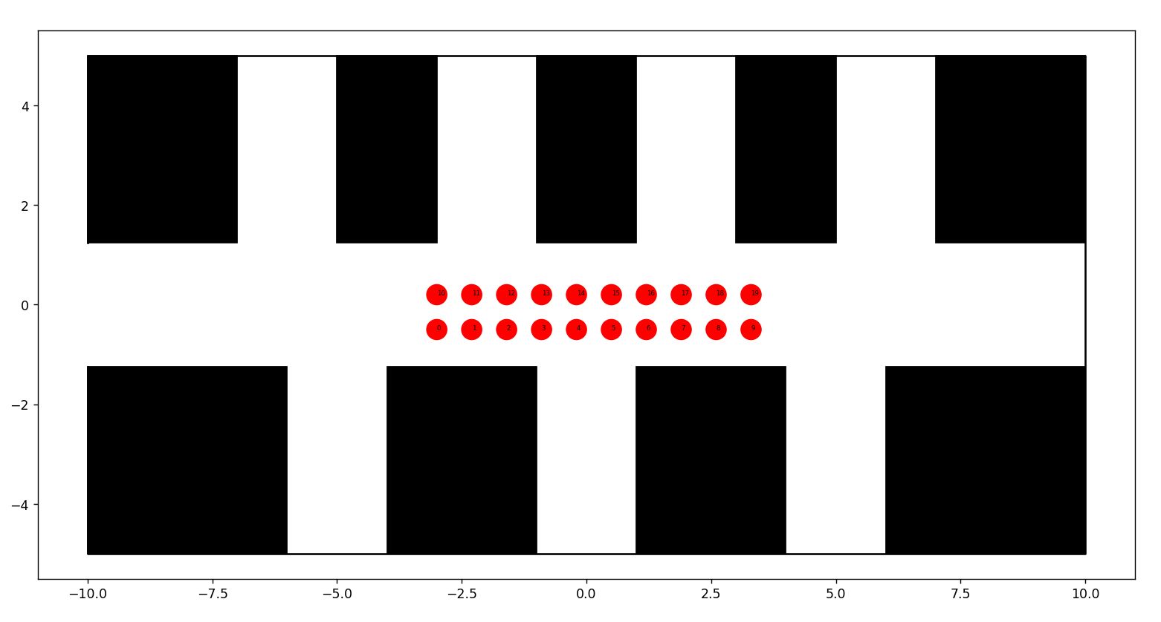

*Hình 1. Môi trường*

Phương pháp mới hoàn thành việc tránh vật cản và tránh nhau giữa các robot, chưa hoàn thành nhiệm vụ tìm vùng chưa khám khá trên bản đồ như Hình 2.

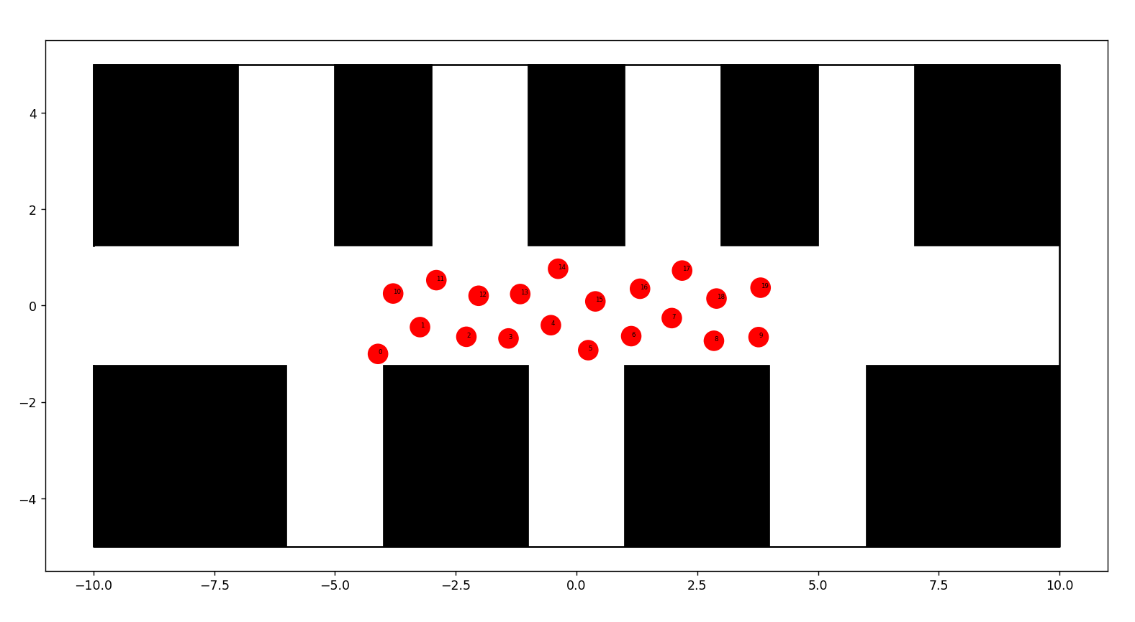

Hình 2. Nhiệm vụ tránh vận cản và tránh nhau.